|  |  |
| --- | --- |
| **Gerb-BMSTU_01** | **Министерство науки и высшего образования Российской Федерации**  **Федеральное государственное бюджетное образовательное учреждение**  **высшего образования**  **«Московский государственный технический университет**  **имени Н.Э. Баумана**  **(национальный исследовательский университет)»**  **(МГТУ им. Н.Э. Баумана)** |

ФАКУЛЬТЕТ «ИНФОРМАТИКА И СИСТЕМЫ УПРАВЛЕНИЯ»

КАФЕДРА «КОМПЬЮТЕРНЫЕ СИСТЕМЫ И СЕТИ (ИУ6)»

НАПРАВЛЕНИЕ ПОДГОТОВКИ «09.03.04 ПРОГРАММНАЯ ИНЖЕНЕРИЯ»

**Отчет**

**по лабораторной работе № 2**

**Название: Исследование дешифраторов**

**Дисциплина: Архитектура ЭВМ**

Студент ИУ7-45Б **\_\_\_\_\_\_\_\_\_\_\_\_\_\_\_\_\_\_** М. А. Семенчук

(Группа) (Подпись, дата) (И. О. Фамилия)

Преподаватель **\_\_\_\_\_\_\_\_\_\_\_\_\_\_\_\_\_\_** А. Ю. Попов

(Подпись, дата) (И. О. Фамилия)

2024 год

Оглавление

[Цель работы 3](#_Toc170073691)

[Исследование линейного двухвходового дешифратора с инверсными выходами 3](#_Toc170073692)

[Задание 3](#_Toc170073693)

[Схема 4](#_Toc170073694)

[Временная диаграмма 4](#_Toc170073695)

[Таблица истинности 5](#_Toc170073696)

[Исследование дешифраторов ИС К155ИД4 (74LS155) 5](#_Toc170073697)

[Задание 5](#_Toc170073698)

[Схема двухвходового 6](#_Toc170073699)

[Временная диаграмма двухвходового 6](#_Toc170073700)

[Схема трехвходового 7](#_Toc170073701)

[Таблица истинности 8](#_Toc170073702)

[Исследование дешифраторов ИС КР531ИД14 (74LS139) 8](#_Toc170073703)

[Задание 8](#_Toc170073704)

[Схема 8](#_Toc170073705)

[Временная диаграмма 9](#_Toc170073706)

[Исследовать работоспособность дешифраторов ИС 533ИД7 (74LS138) 10](#_Toc170073707)

[Задание 10](#_Toc170073708)

[Схема 10](#_Toc170073709)

[Временная диаграмма 10](#_Toc170073710)

[Контрольные вопросы 11](#_Toc170073711)

Цель работы

* Изучение принципов построения и методов синтеза дешифраторов;
* макетирование и экспериментальное исследование дешифраторов.

Исследование линейного двухвходового дешифратора с инверсными выходами

Задание

1. собрать линейный стробируемый дешифратор на элементах 3И-НЕ; наборы входных адресных сигналов A0, A1 задать c выходов Q0, Q1 четырехразрядного счетчика; подключить световые индикаторы к выходам счетчика и дешифратора;
2. подать на вход счетчика сигнал с выхода ключа (Switch) лог. 0 и 1 как генератора одиночных импульсов; изменяя состояние счетчика с помощью ключа, составить таблицу истинности нестробируемого дешифратора (т.е. при ЕN=1);
3. подать на вход счетчика сигнала генератора и снять временные диаграммы сигналов дешифратора; временные диаграммы здесь и в дальнейшем наблюдать на логическом анализаторе;
4. определить амплитуду помех, вызванных гонками, на выходах дешифратора;
5. снять временные диаграммы сигналов стробируемого дешифратора; в качестве стробирующего сигнала использовать инверсный сигнал генератора, задержанный линией задержки логических элементов (повторителей и инверторов);
6. опередить время задержки, необходимое для исключения помех на выходах дешифратора, вызванных гонками.

Схема

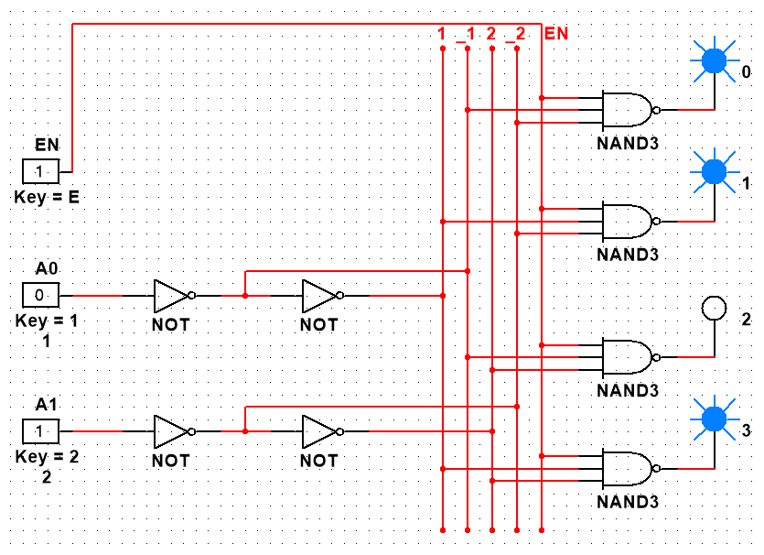

Временная диаграмма

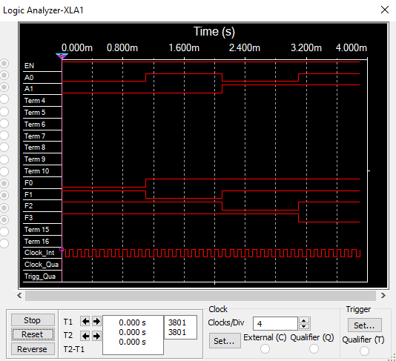

Таблица истинности

|  |  |  |  |  |  |  |
| --- | --- | --- | --- | --- | --- | --- |
| **EN** | **A1** | **A0** | **F0** | **F1** | **F2** | **F3** |
| 0 | \* | \* | 1 | 1 | 1 | 1 |
| 1 | 0 | 0 | 0 | 1 | 1 | 1 |
| 1 | 0 | 1 | 1 | 0 | 1 | 1 |
| 1 | 1 | 0 | 1 | 1 | 0 | 1 |
| 1 | 1 | 1 | 1 | 1 | 1 | 0 |

Исследование дешифраторов ИС К155ИД4 (74LS155)

Задание

1. снять временные диаграммы сигналов двухвходового дешифратора, подавая на его адресные входы 1 и 2 сигналы Q0 и Q1 выходов счетчика, а на стробирующие входы 3 и 4 – импульсы генератора, задержанные линией задержки;
2. определить время задержки стробирующего сигнала, необходимое для исключения помех на выходах дешифратора;
3. собрать схему трехвходового дешифратора на основе дешифратора К155ИД4, задавая входные сигналы A0, A1, A2 с выходов Q0, Q1, Q2 счетчика; снять временные диаграммы сигналов дешифратора и составить по ней таблицу истинности.

Схема двухвходового

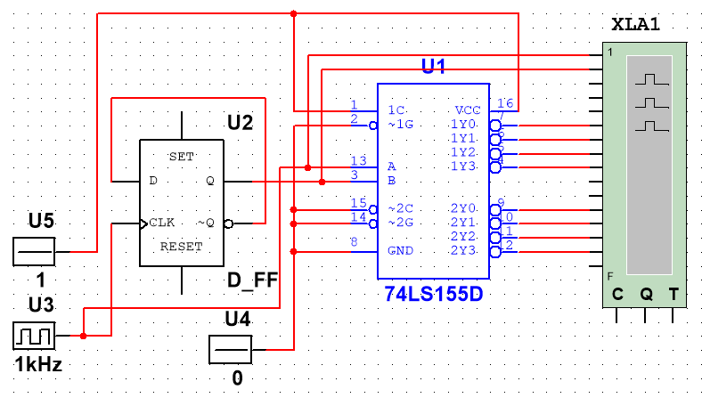

Временная диаграмма двухвходового

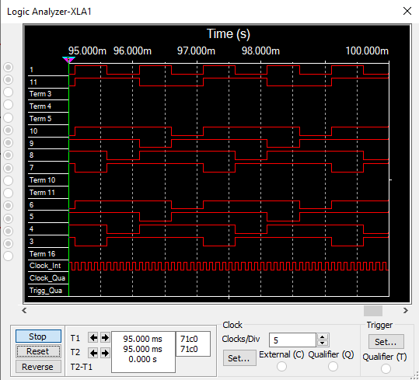

Схема трехвходового

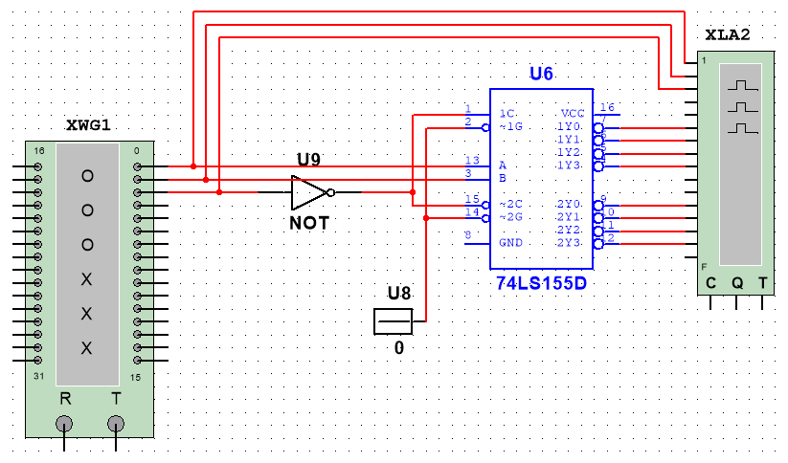

Временная диаграмма трехвходового

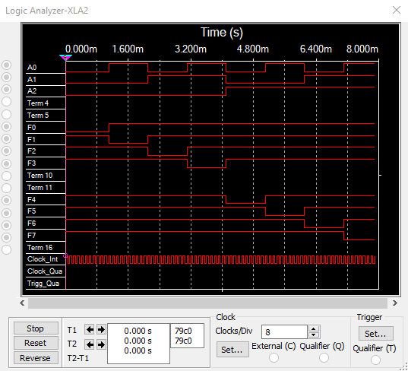

Таблица истинности

|  |  |  |  |  |  |  |  |  |  |  |
| --- | --- | --- | --- | --- | --- | --- | --- | --- | --- | --- |
| **A2** | **A1** | **A0** | **F0** | **F1** | **F2** | **F3** | **F4** | **F5** | **F6** | **F7** |
| 0 | 0 | 0 | 0 | 1 | 1 | 1 | 1 | 1 | 1 | 1 |
| 0 | 0 | 1 | 1 | 0 | 1 | 1 | 1 | 1 | 1 | 1 |
| 0 | 1 | 0 | 1 | 1 | 0 | 1 | 1 | 1 | 1 | 1 |
| 0 | 1 | 1 | 1 | 1 | 1 | 0 | 1 | 1 | 1 | 1 |
| 1 | 0 | 0 | 1 | 1 | 1 | 1 | 0 | 1 | 1 | 1 |
| 1 | 0 | 1 | 1 | 1 | 1 | 1 | 1 | 0 | 1 | 1 |
| 1 | 1 | 0 | 1 | 1 | 1 | 1 | 1 | 1 | 0 | 1 |
| 1 | 1 | 1 | 1 | 1 | 1 | 1 | 1 | 1 | 1 | 0 |

Исследование дешифраторов ИС КР531ИД14 (74LS139)

Задание

Задание аналогично предыдущему

Схема

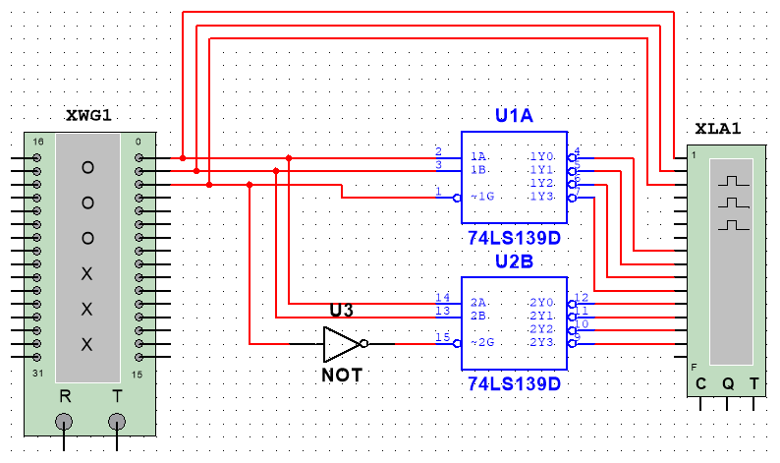

Временная диаграмма

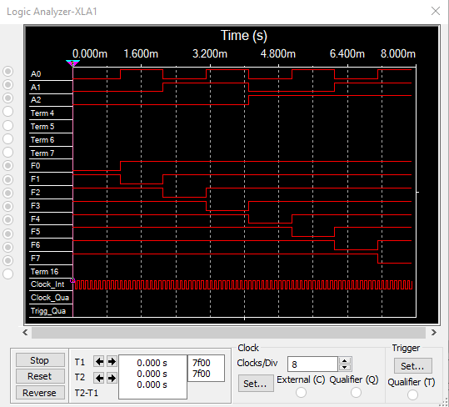

Исследовать работоспособность дешифраторов ИС 533ИД7 (74LS138)

Задание

а) снять временные диаграммы сигналов нестробируемого дешифратора DC 3-8 ИС 533ИД7, подавая на его адресные входы 1, 2, 4 сигналы Q0, Q1, Q2 с выходов счетчика, а на входы разрешения Е1, Е2, Е3 – сигналы лог. 1, 0, 0 соответственно; б) собрать схему дешифратора DC 5-32 согласно методике наращивания числа входов и снять временные диаграммы сигналов, подавая на его адресные входы сигналы Q0, Q1, Q2, Q3, Q4 c выходов 5-разрядного счетчика, а на входы разрешения – импульсы генератора, задержанные линией задержки макета.

Схема

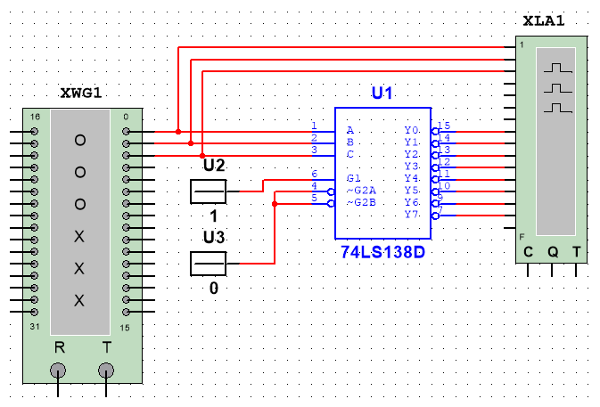

Временная диаграмма

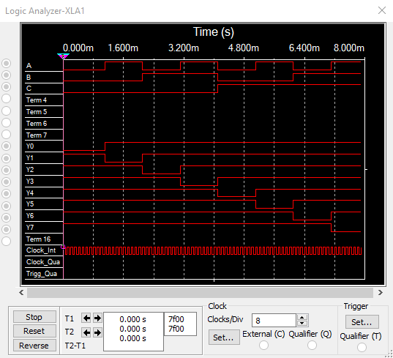

Контрольные вопросы

1. **Дешифратор** - комбинационный узел с *n* входами и *N* выходами, преобразующий каждый набор двоичных входных сигналов в активный сигнал на выходе, соответствующий этому набору.
2. Дешифратор с *n* входами, имеющий *2^n* выходов, называется **полным**, при меньшем числе выходов - **неполным**.